**欧洲三城之旅——布拉格、德累斯顿、维也纳**

**人文社科学院 人力资源专业 G243班 张新格**

当晨曦的第一缕光线穿透云层，轻轻拂过布拉格古老而神秘的城垣，我带着一颗既忐忑又充满期待的心，踏上了这片充满历史与艺术气息的土地。2月3日，一个寻常却又不平凡的日子，我抵达了布拉格机场，开始了为期两周的跨文化交流及个人品牌塑造与提升之旅。这不仅是一次简单的学术访问，更是一场心灵的洗礼，一次对自我认知的深刻探索。

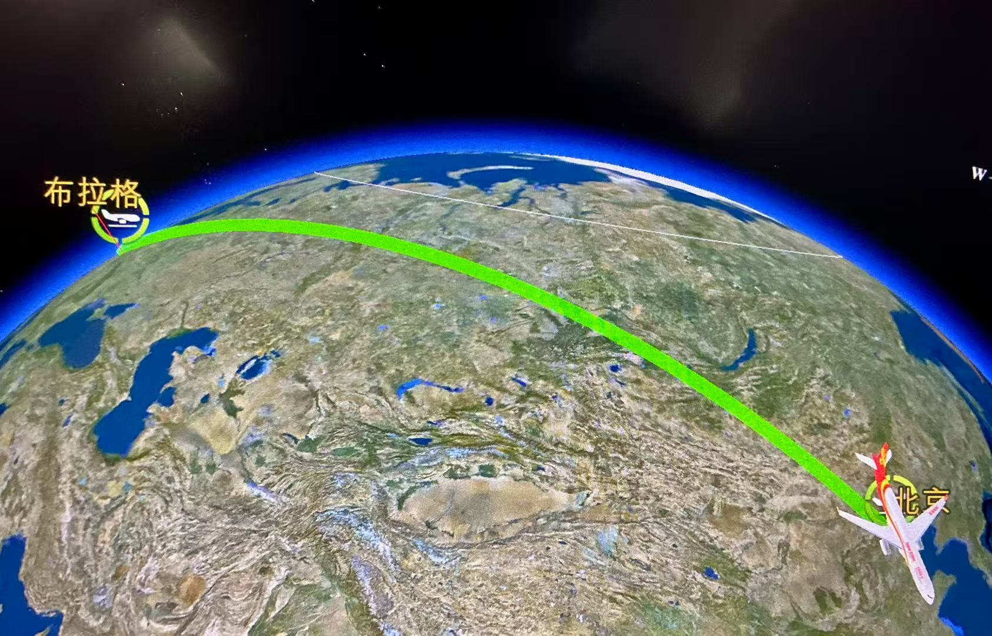 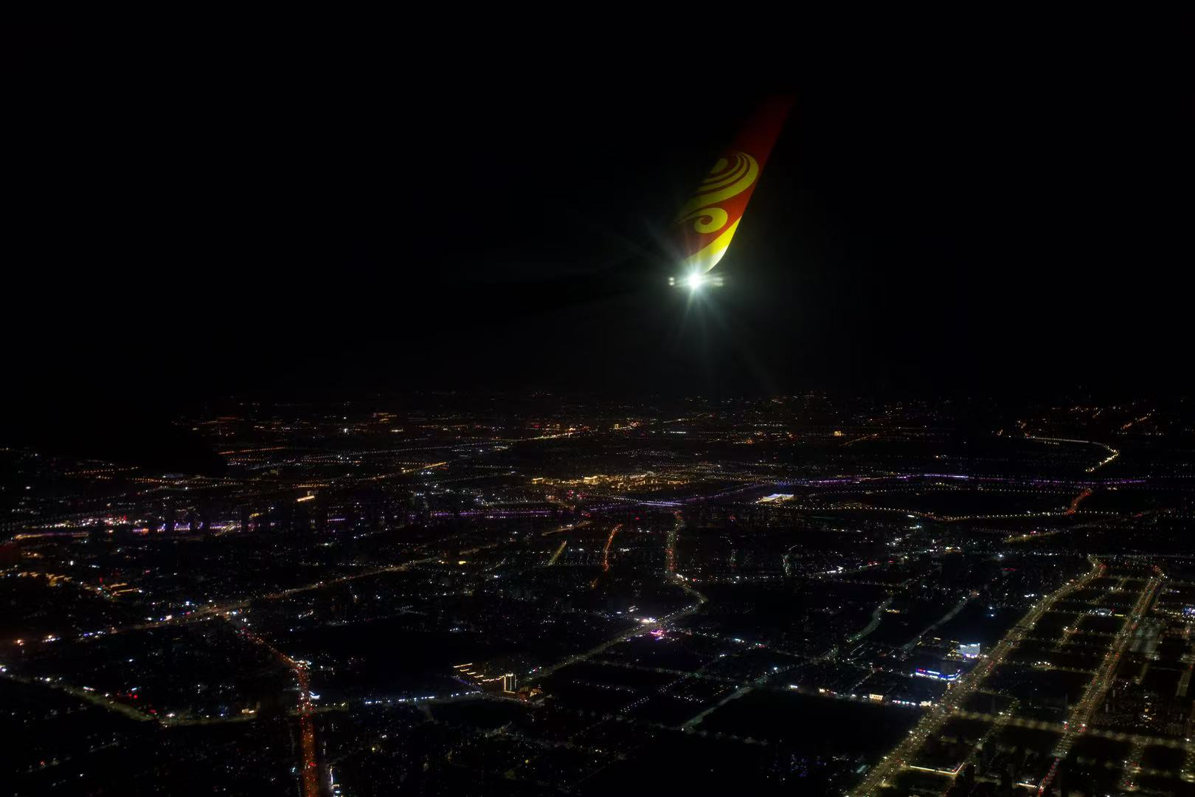

清晨五点多的布拉格，还沉浸在梦乡之中，但机场的灯火已经亮起，像是在为远方的来客指引方向。接机的车辆穿梭在寂静的街道上，窗外的景色如画卷般缓缓展开，古老的建筑与现代的气息交织在一起，让人不禁对这座城市充满了好奇。抵达酒店后，意外的早入住成为了一份小确幸，仿佛是布拉格给予的第一份礼物，预示着接下来的日子将会充满惊喜。

分班测试，是这次旅程的正式开篇。口语与书面的双重考验，不仅是对语言能力的摸底，更是对跨文化交流能力的初步探索。在紧张的氛围中，我感受到了来自世界各地的同学的热情与活力，那是一种对未知世界的好奇与渴望，也是我们共同踏上这段旅程的初心。

Orientation在城市中心进行，布拉格的美，就这样不经意间闯入了我的视野。查理大桥上的雕塑诉说着千年的故事，伏尔塔瓦河静静地流淌，仿佛在低语着城市的秘密。换钱的小插曲，让我第一次感受到了异国他乡的生活节奏，那种既新鲜又略带挑战的感觉，让我更加兴奋于接下来的每一天。

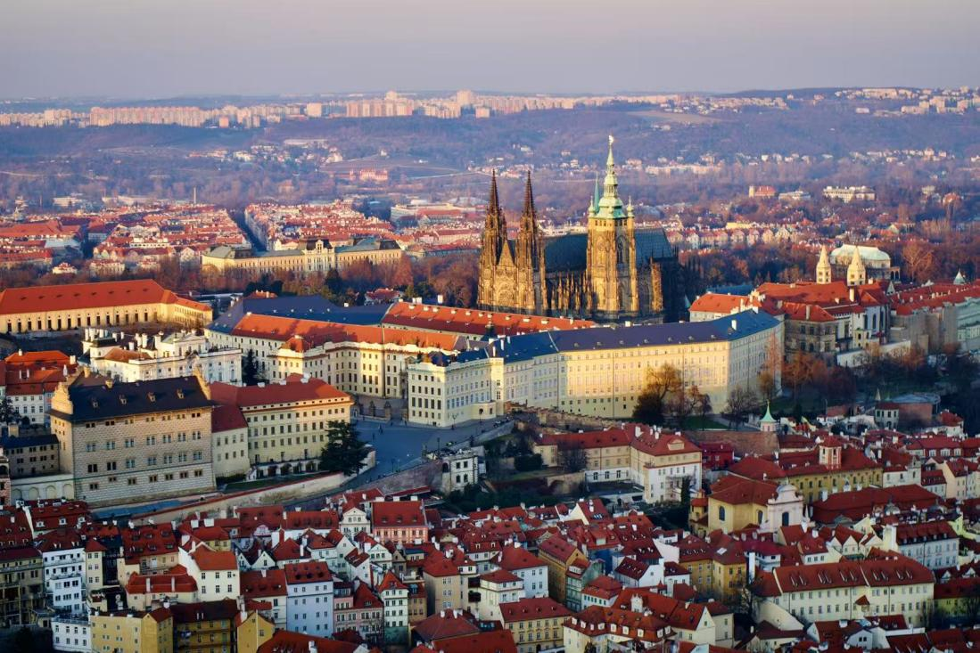

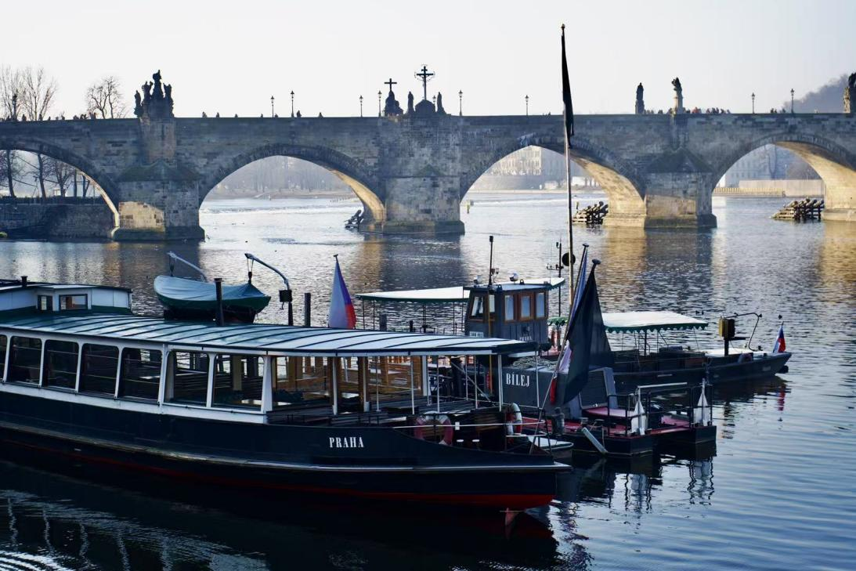

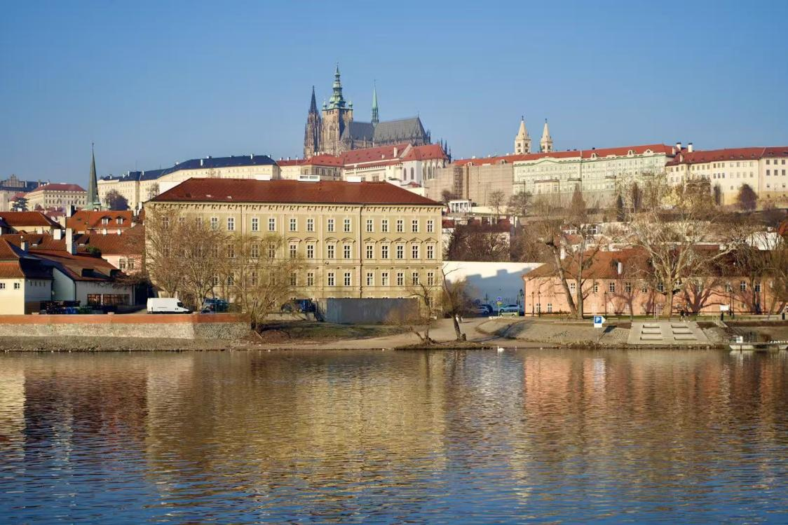

接下来的几天，布拉格用它独有的方式，向我们展示了它的历史、文化与艺术。在老城与新城的漫步中，每一块石板路、每一座教堂、每一尊雕塑都仿佛在诉说着过往。UGO餐厅的午餐，不仅满足了味蕾，更让我感受到了捷克人的热情与好客。

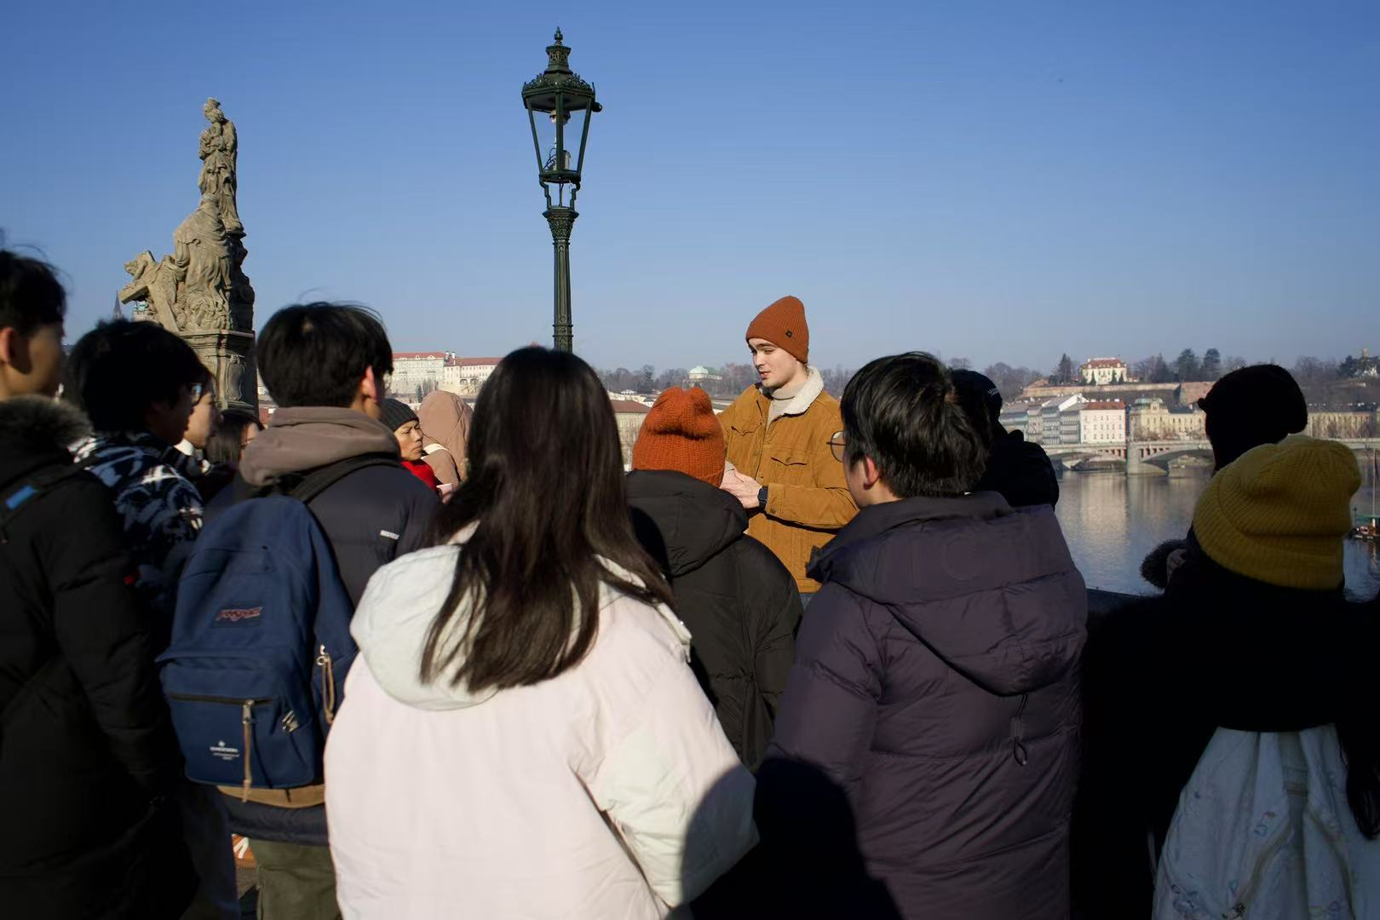

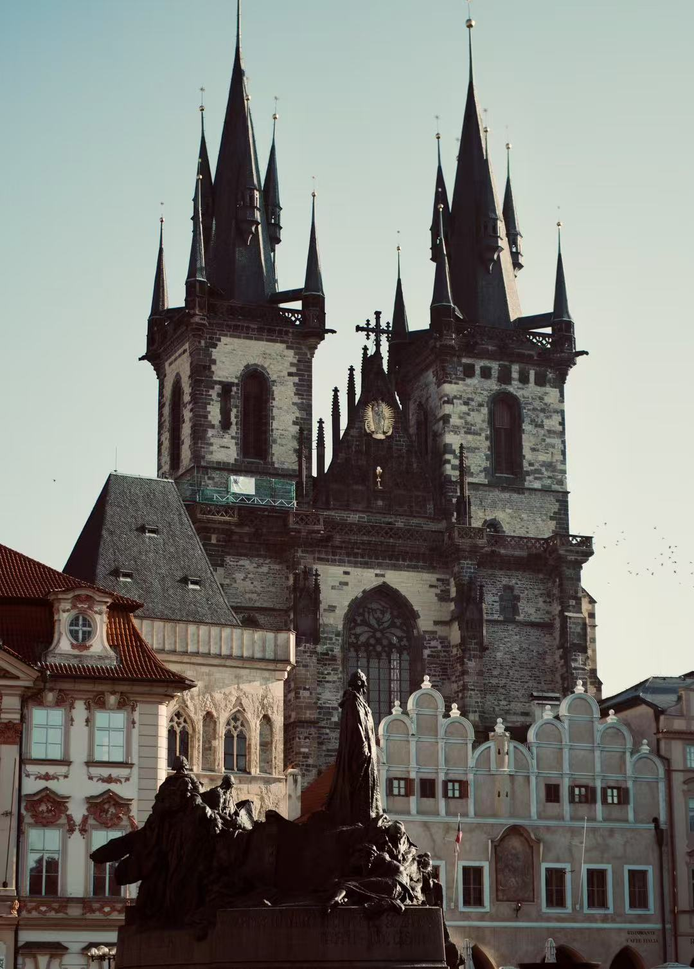

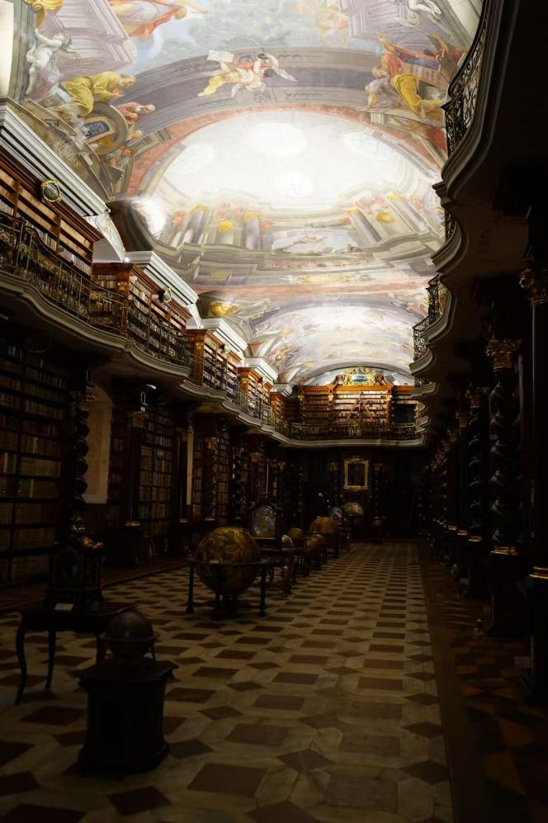

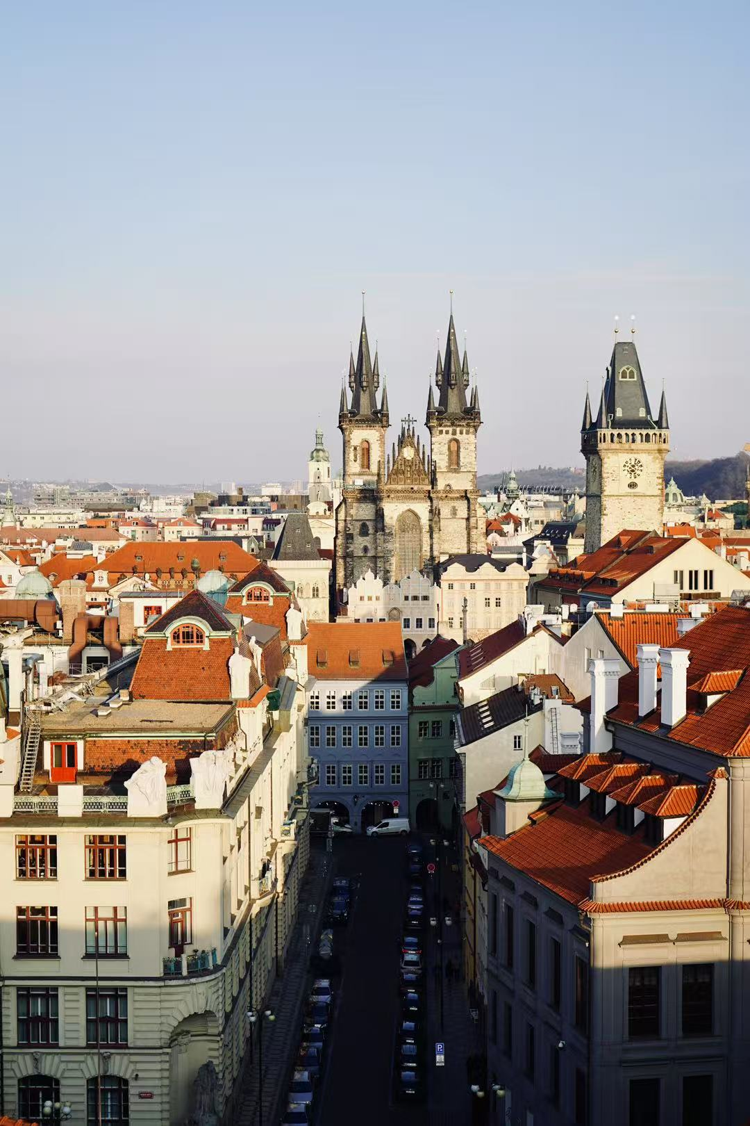

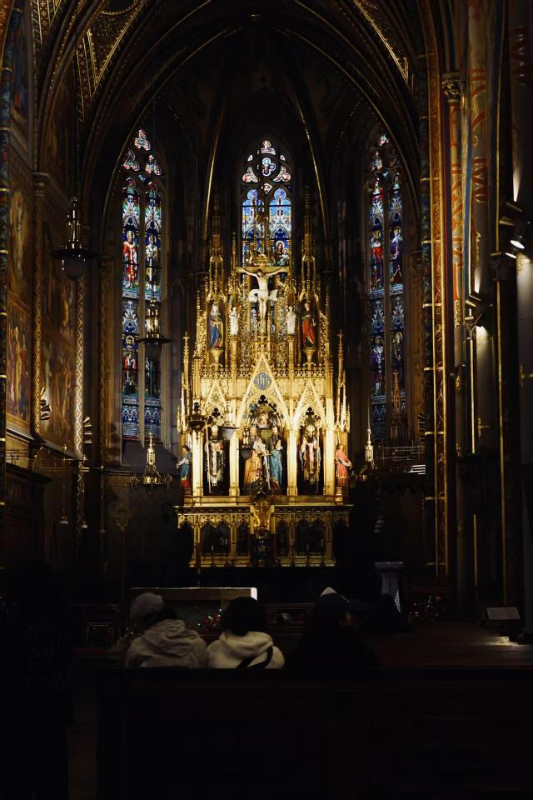

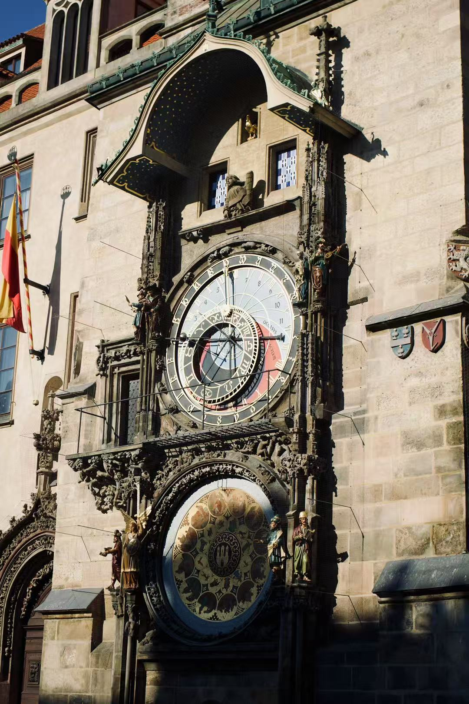

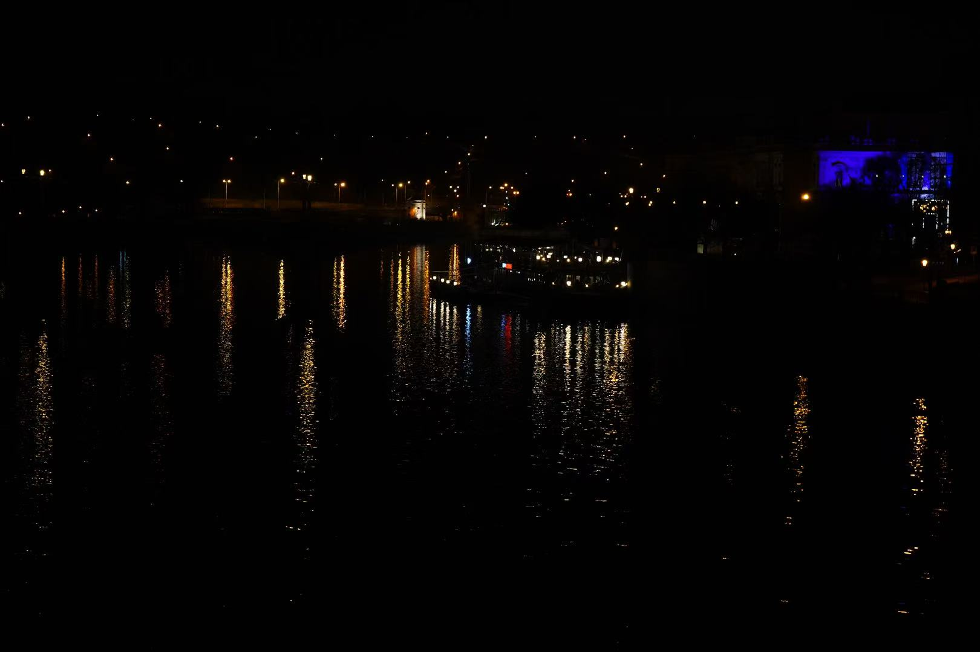

布拉格经济大学的访问，让我对欧洲的高等教育体系有了更深入的了解。讲座中，教授们对于教育的见解、对于学术的追求，让我深感敬佩。而跨文化交流活动，则是将我们这些来自不同国家的学子紧紧相连，我们在交流中分享、在分享中成长，文化的碰撞与融合，在这里得到了最完美的诠释。

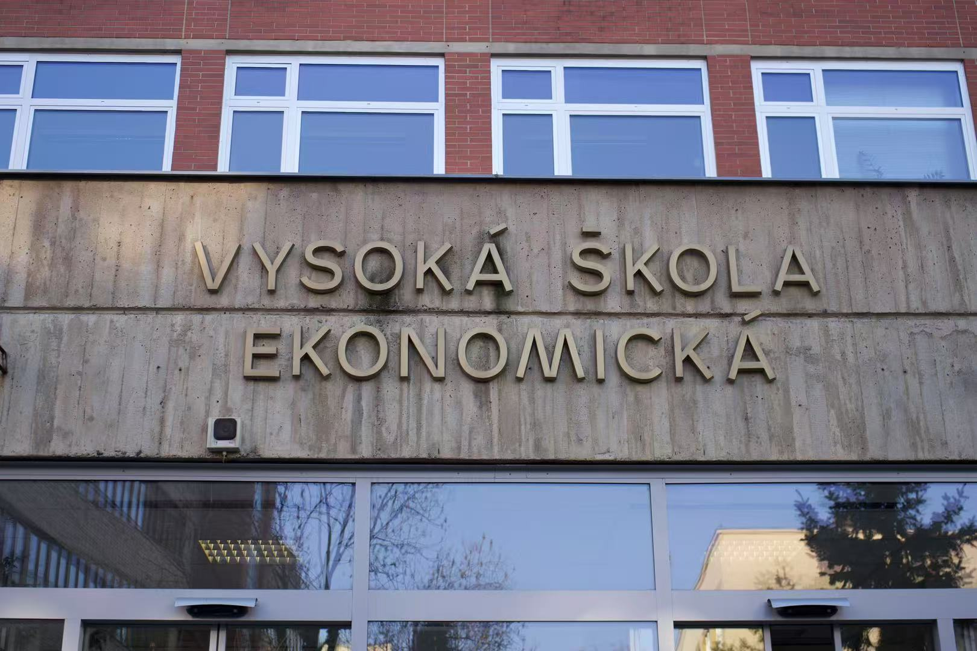

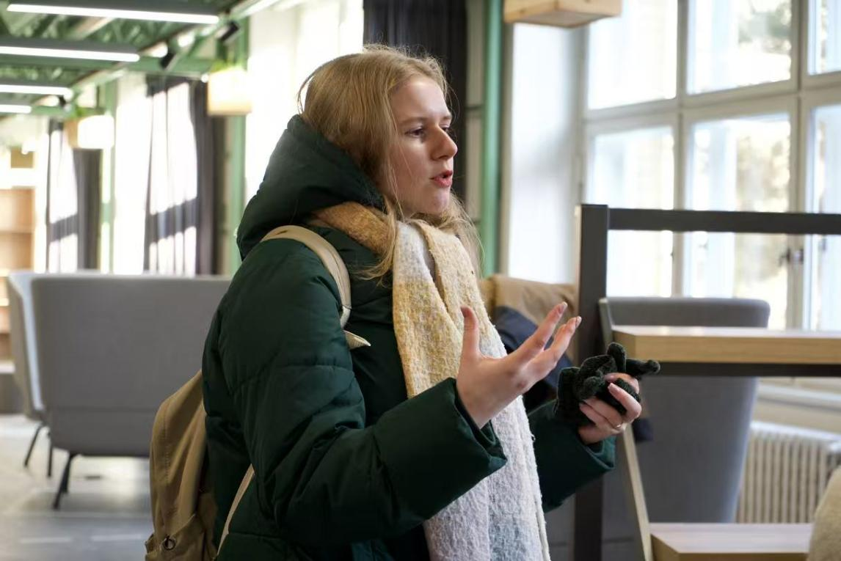

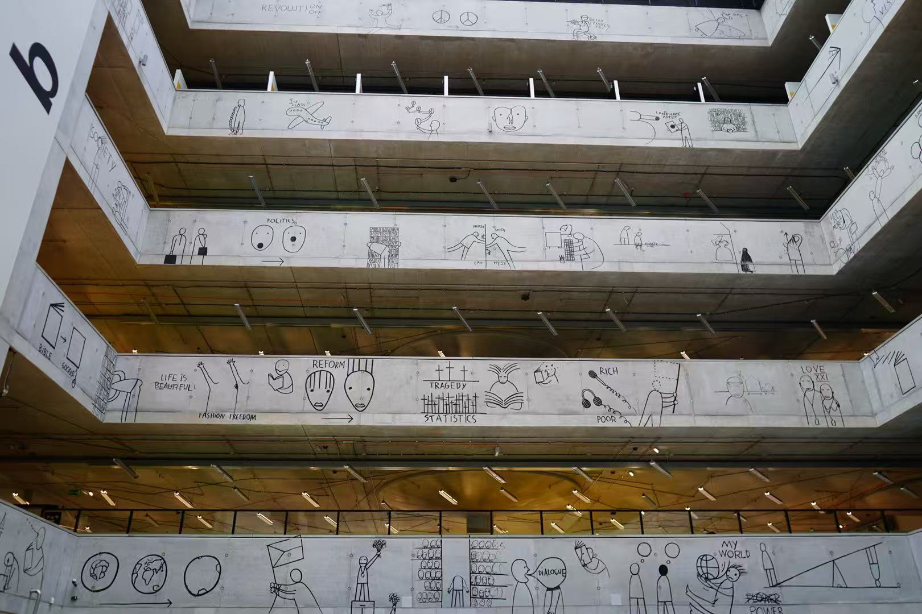

捷克国家博物馆的参访，是一次对历史的深度探索。那些珍贵的文物、那些古老的艺术品，它们静静地躺在展柜里，却仿佛在诉说着一个个生动的故事。而舞蹈工作坊中的华尔兹，更是让我亲身体验到了捷克文化的魅力，那轻盈的步伐、那优雅的旋转，让我仿佛穿越到了另一个时空。

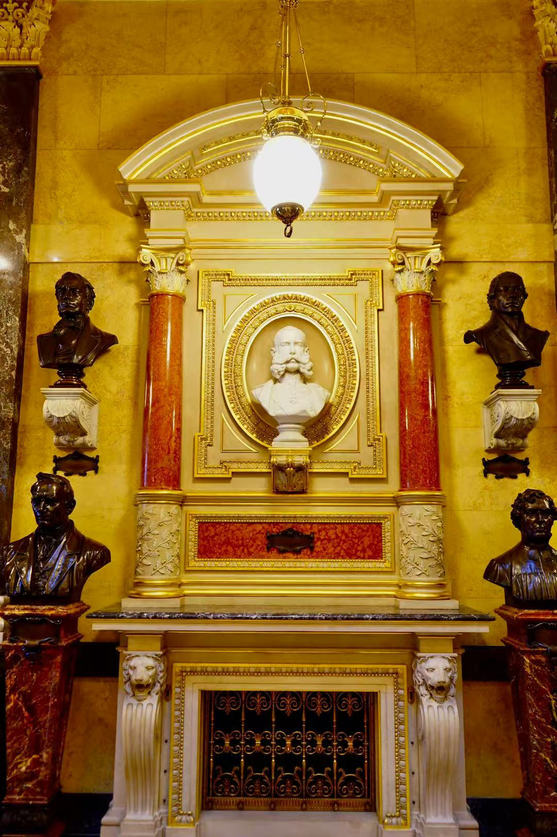

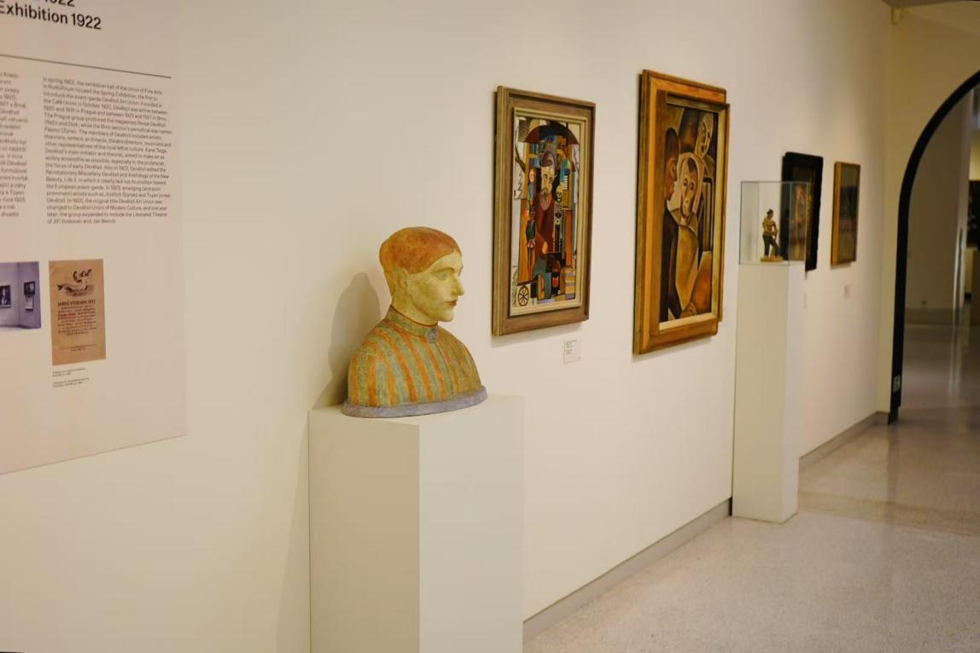

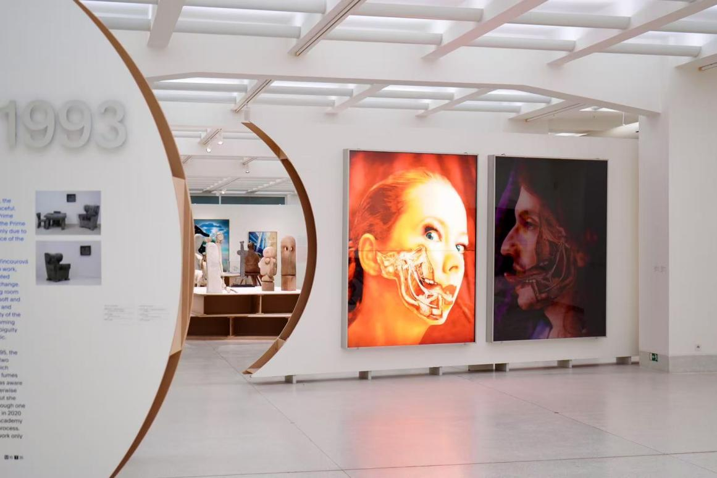

维也纳之行，是这次旅程中的一抹亮色。清晨的布拉格，还沉浸在薄雾之中，而我们已经踏上了前往维也纳的旅程。维也纳大学的参访，让我感受到了学术的庄严与神圣。讲座中，教授们的言辞犀利、观点独到，让我受益匪浅。而维也纳的街头，更是充满了艺术的气息，每一步都仿佛踏在了音乐的节拍上。

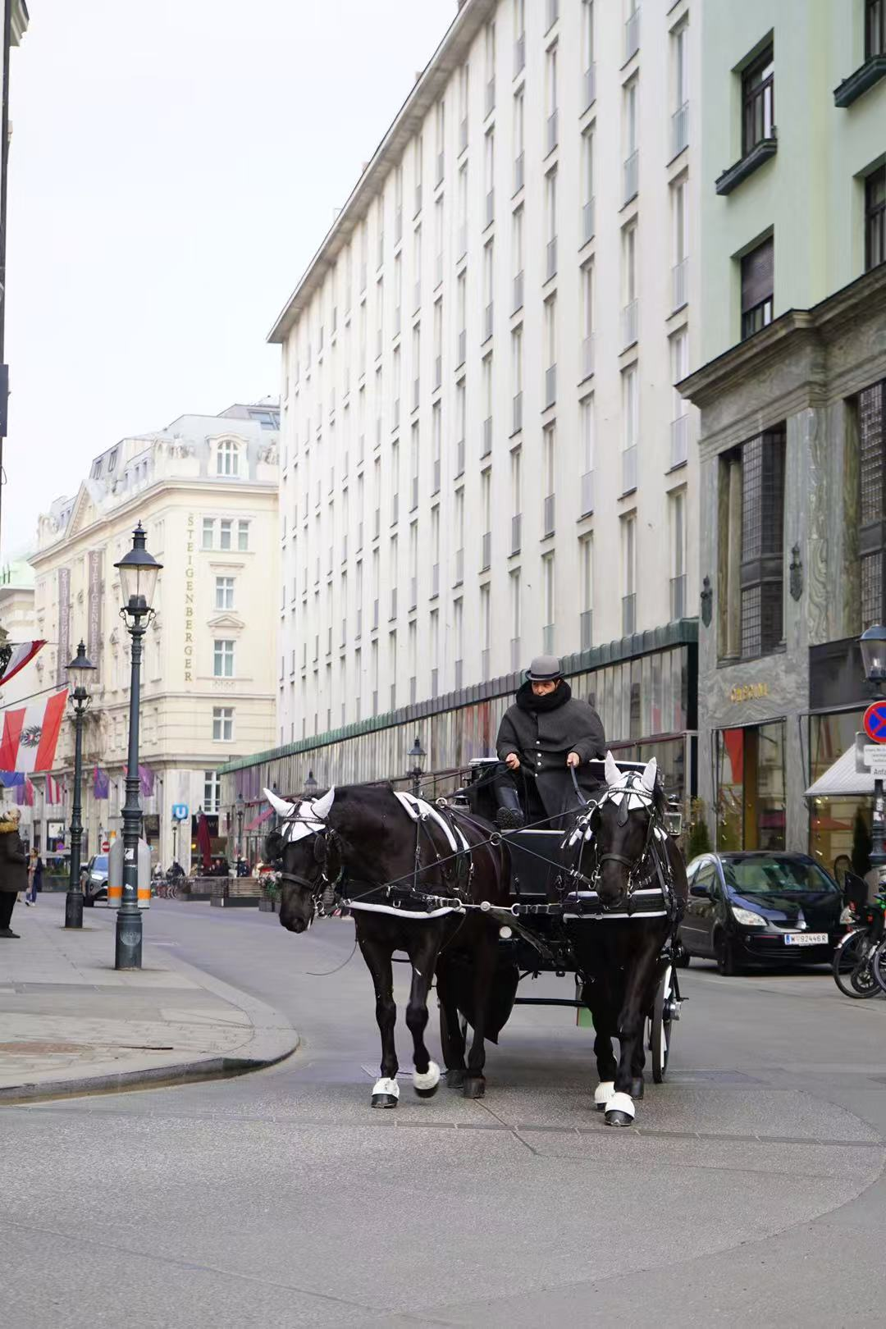

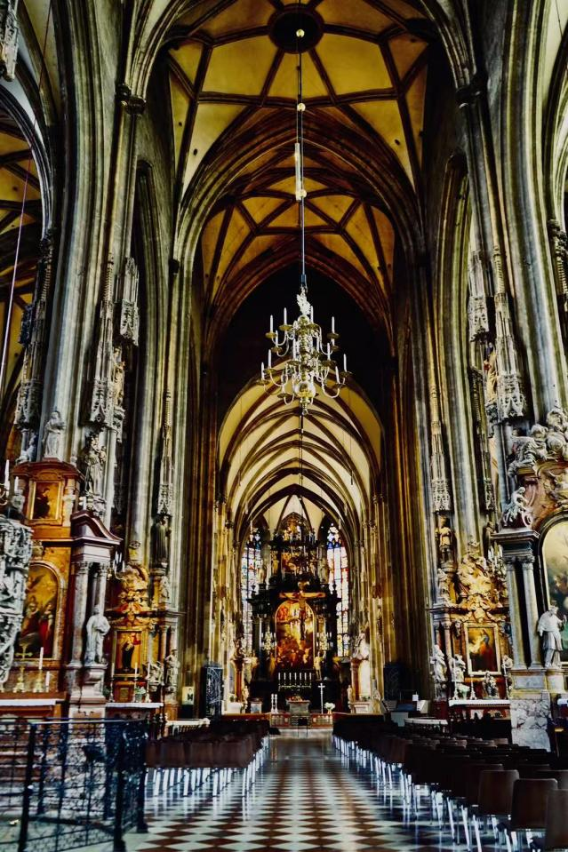

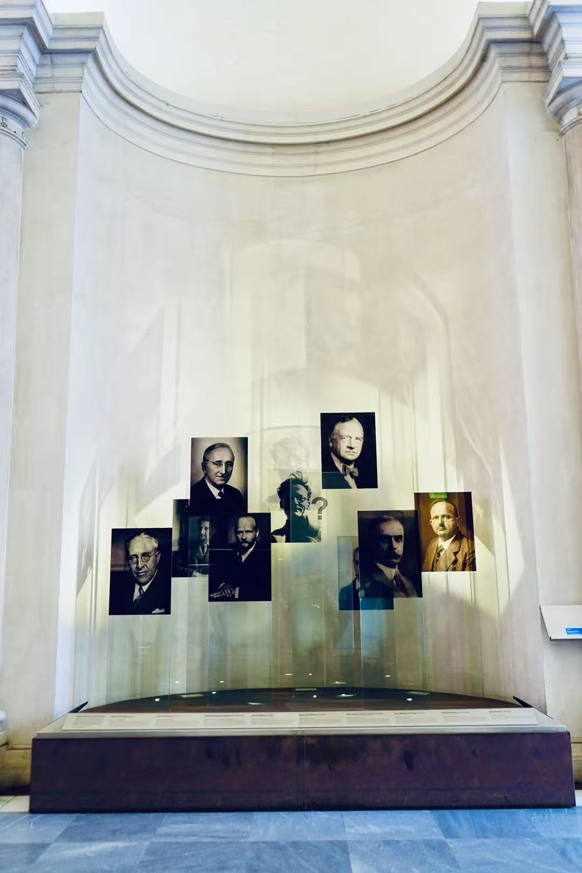

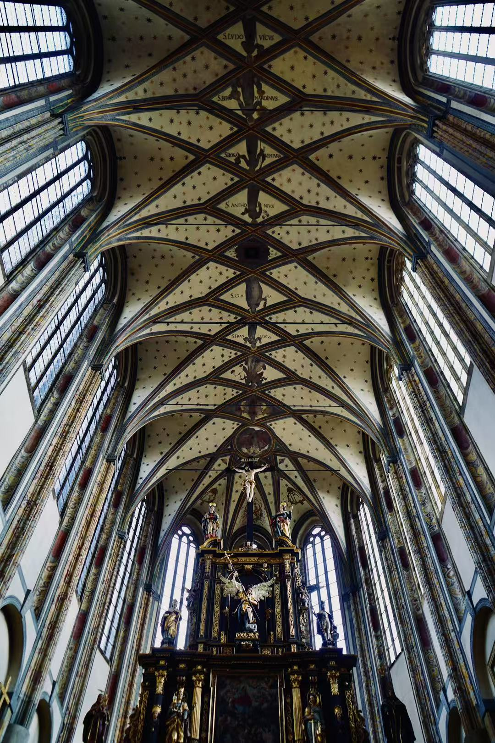

课程的学习，是这次旅程的核心。英语的学习围绕着跨文化交流及个人品牌塑造与提升的主题展开，让我不仅提高了语言能力，更对跨文化交流有了更深入的理解。个人品牌塑造及提升知识的学习，则是一次对自我的深度挖掘。从AI工具的使用到presentation技巧的提升，每一个环节都让我感受到了成长的喜悦。

小组项目竞赛，更是将我们的团队协作能力推向了极致。欧洲文化（主要是捷克文化）与中国文化的交集与对比，这个主题既充满了挑战性又充满了趣味性。我们在讨论中碰撞思想，在合作中增进友谊，在竞赛中展现风采。每一次的熬夜、每一次的修改、每一次的演练，都成为了我们最宝贵的回忆。

在布拉格的日子里，除了紧张的学习与交流，还有那些看似琐碎却充满温情的生活片段。自由活动的午后，我漫步在城市的街头巷尾，感受着布拉格的宁静与美好。午餐时的欢声笑语，晚餐后的city walk，每一次的相聚都让我们更加珍惜这份难得的缘分。

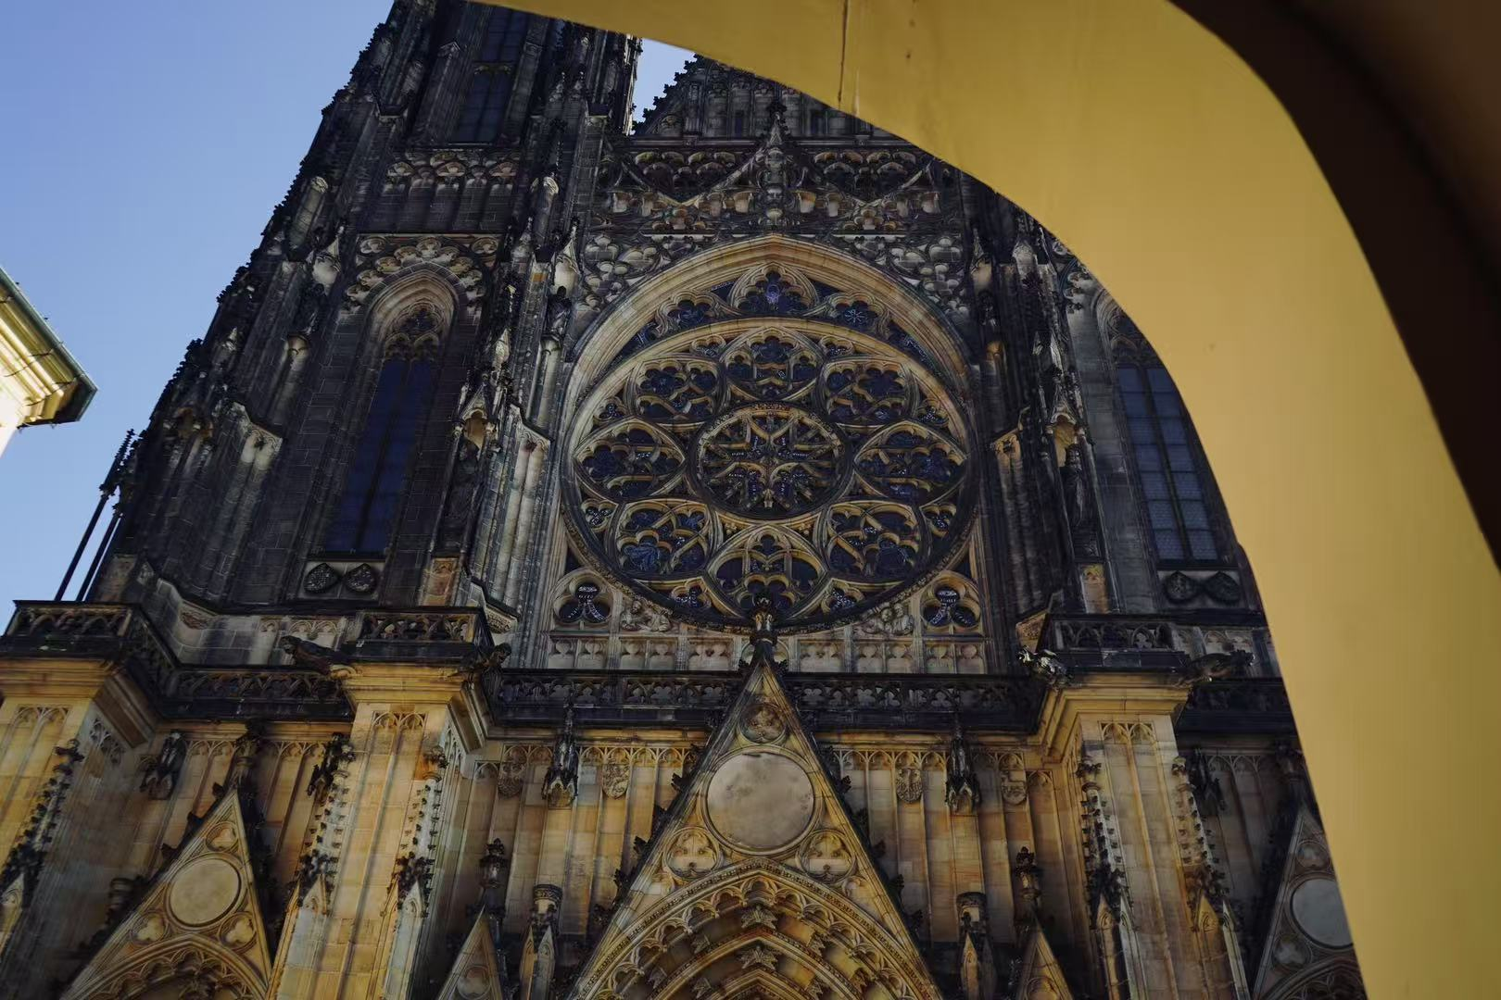

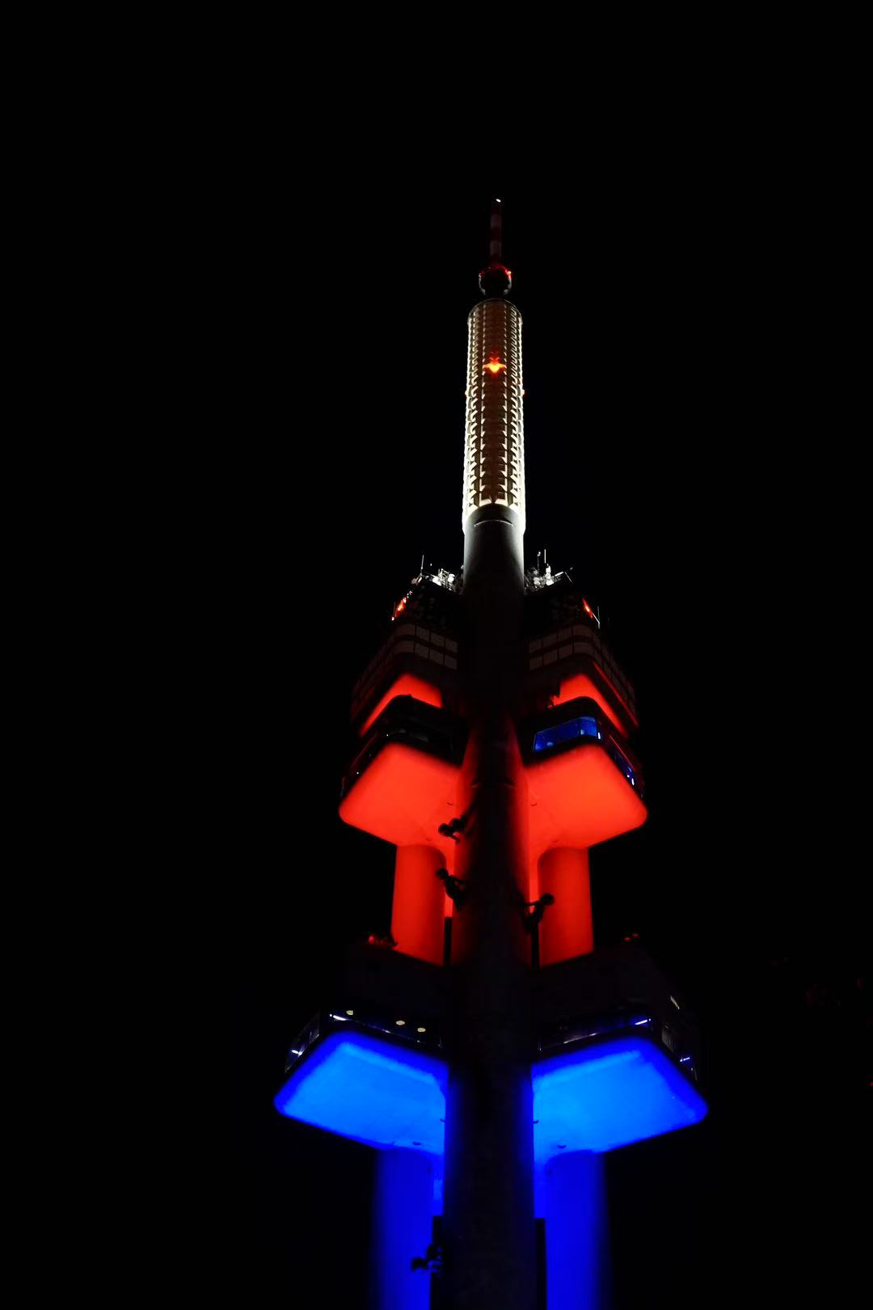

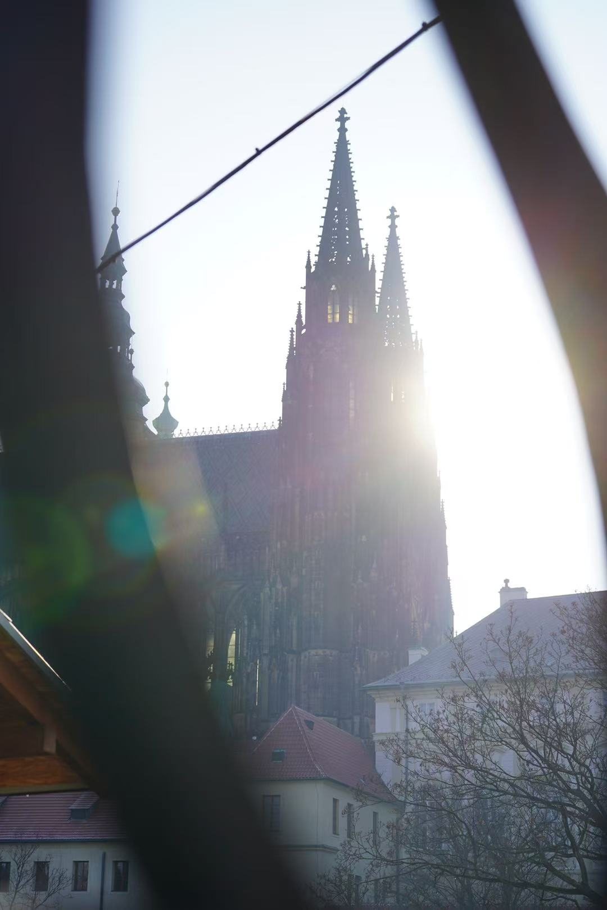

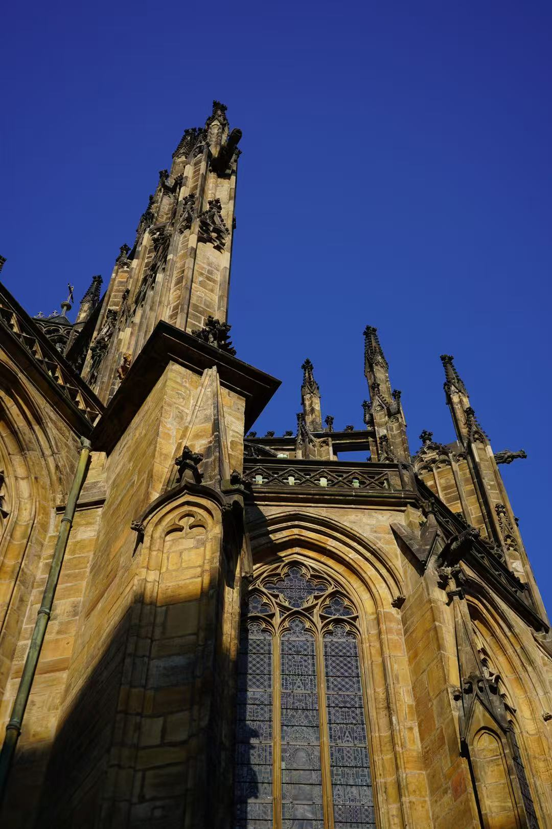

音乐之夜与艺术之夜，更是让我们在忙碌的学习之余，享受到了艺术的盛宴。那些悠扬的旋律、那些绚丽的画作，都仿佛在诉说着布拉格的故事，也让我们的心灵得到了最纯粹的洗礼。

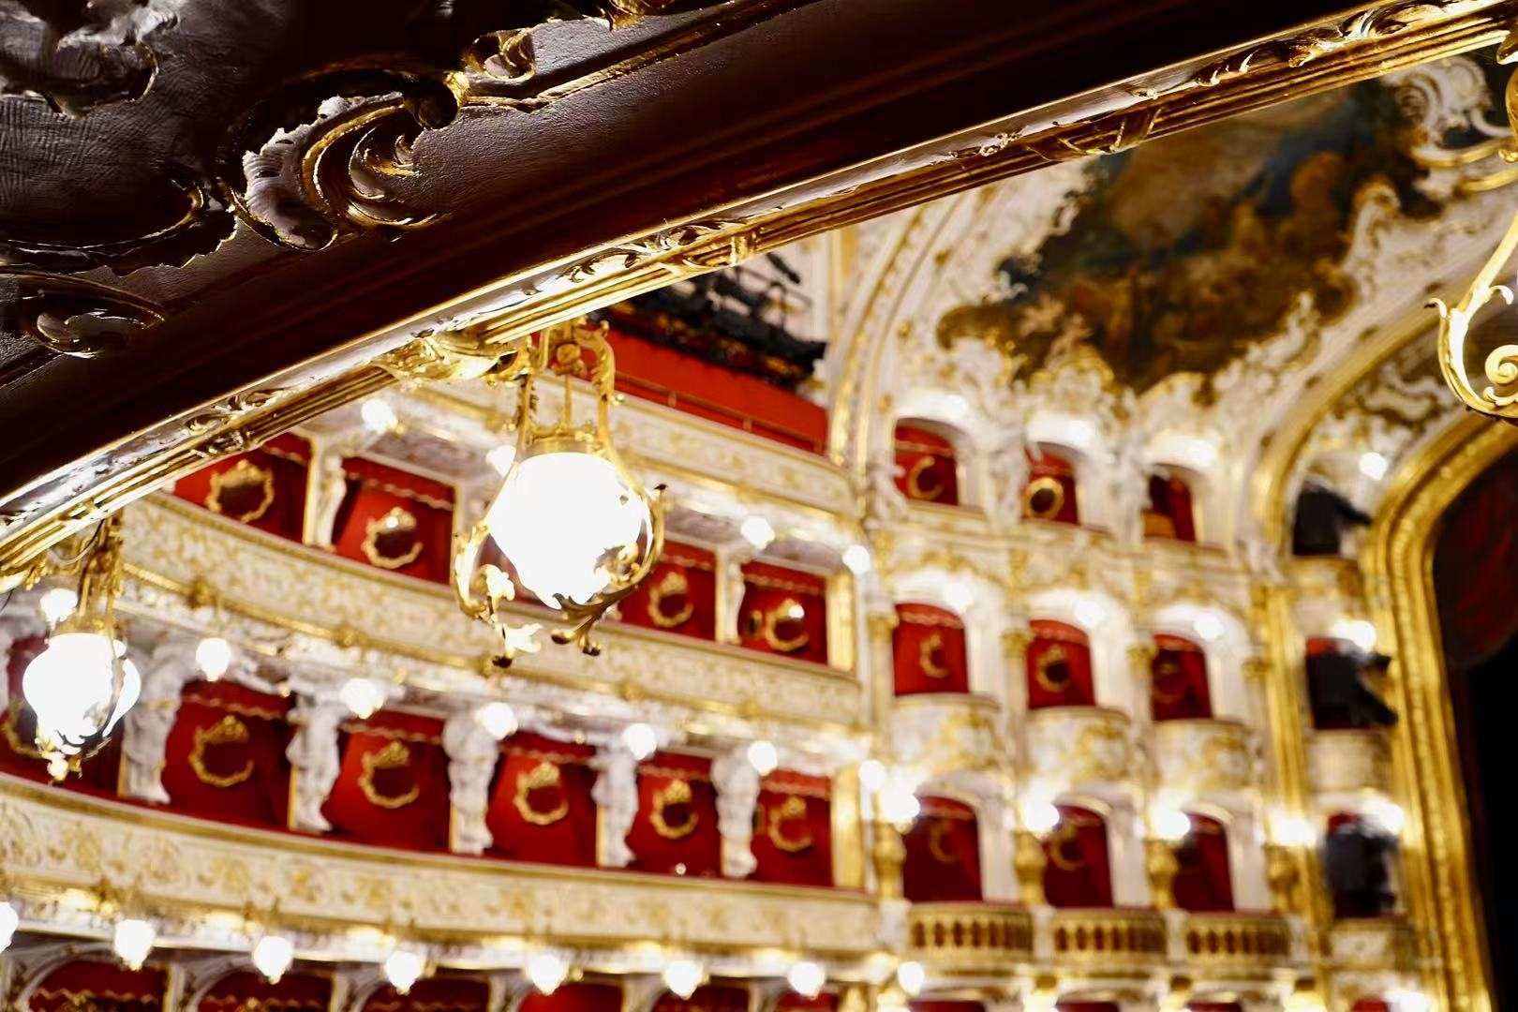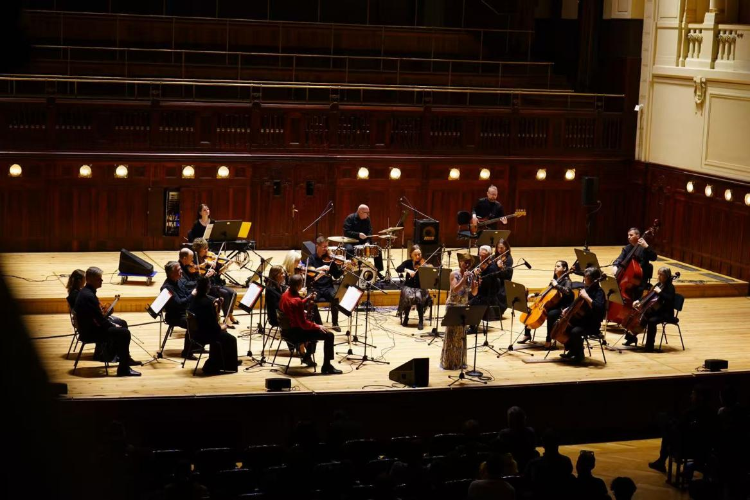

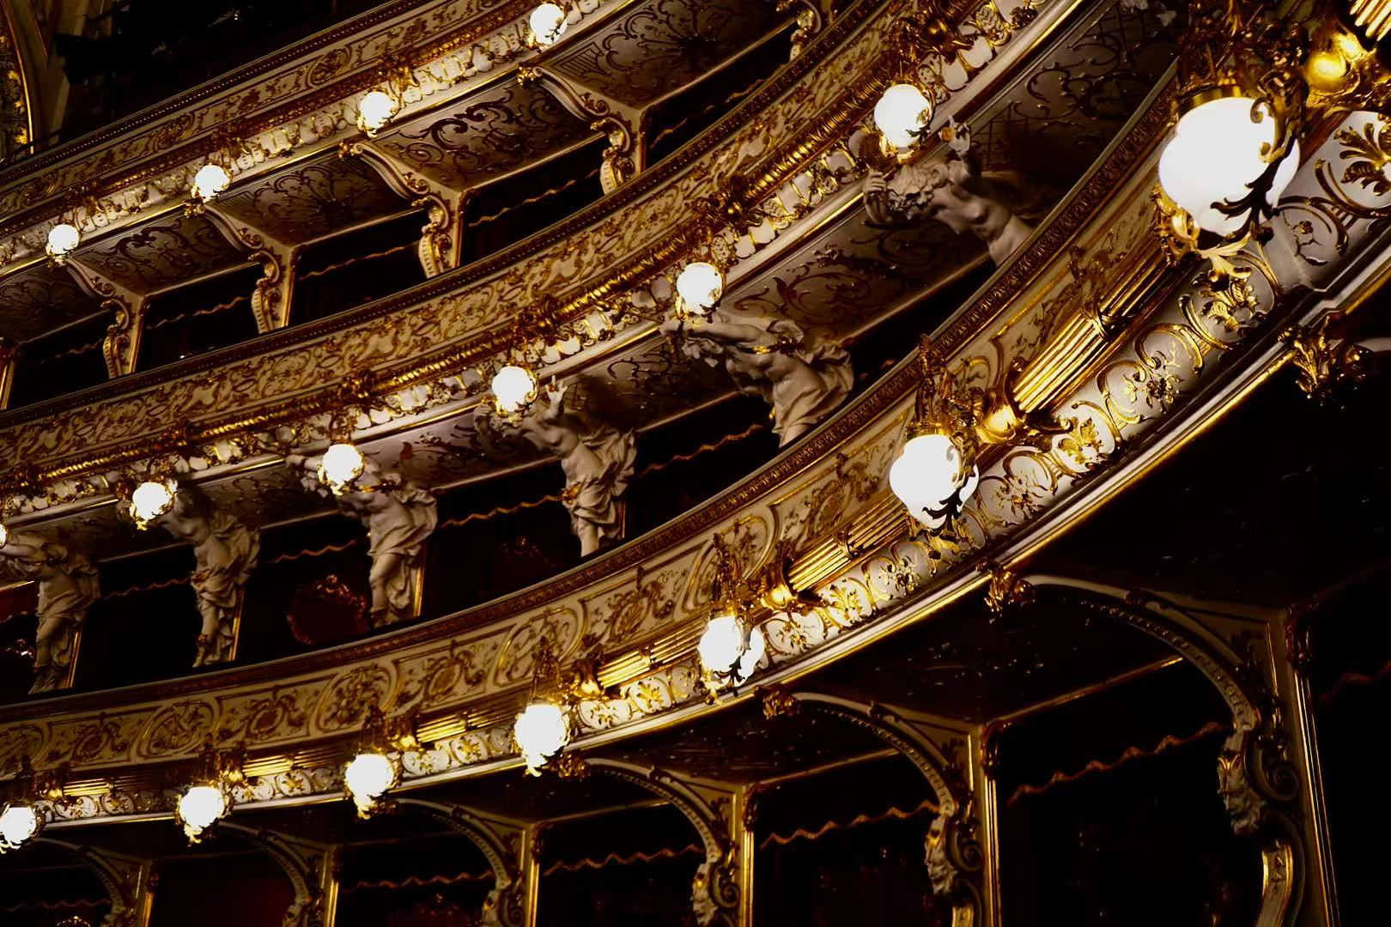

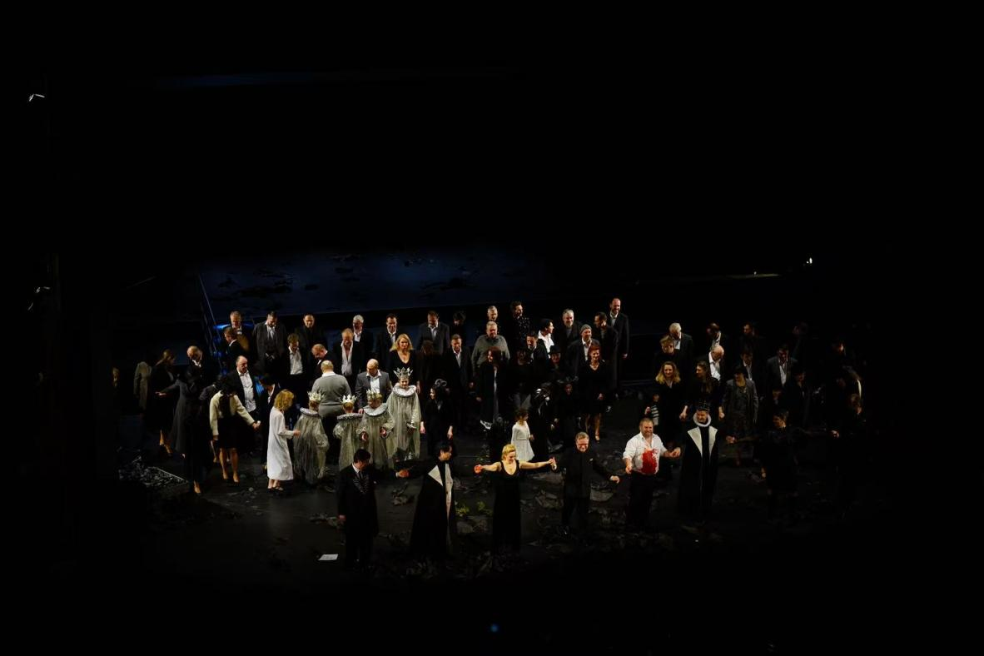

德国之行，虽然短暂却充满了惊喜。德累斯顿的街头，充满了历史的痕迹与现代的活力。我们在导游的带领下，漫步在城市的每一个角落，感受着德国的独特魅力。而自由活动的时光，更是让我们有机会深入体验德国的生活与文化。

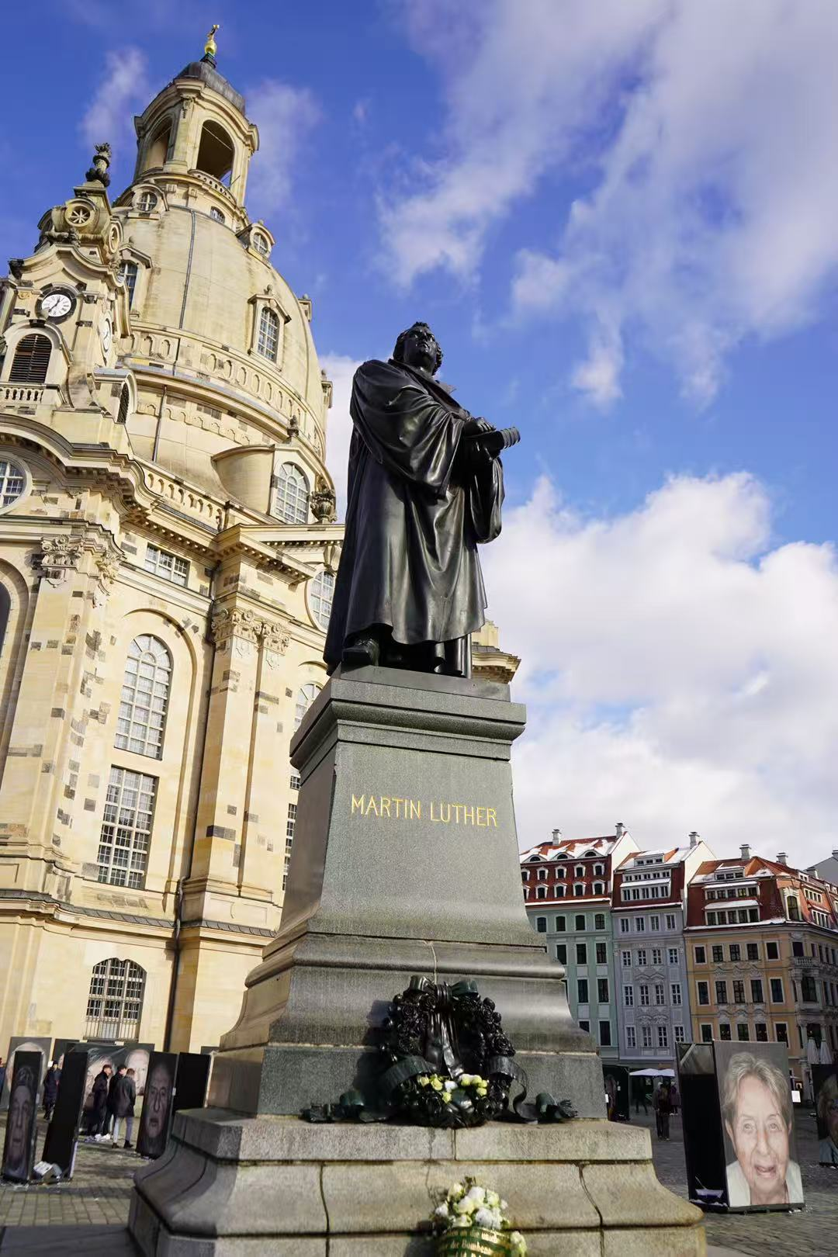

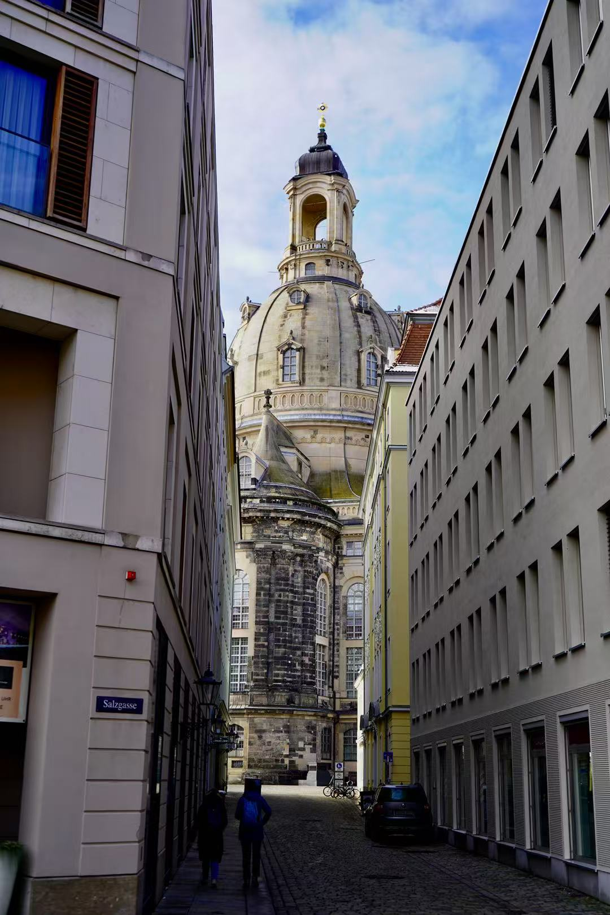

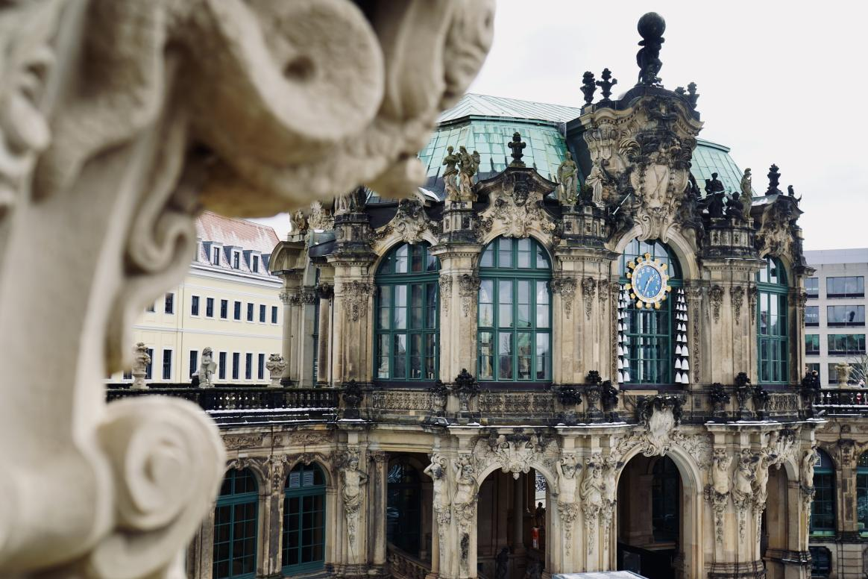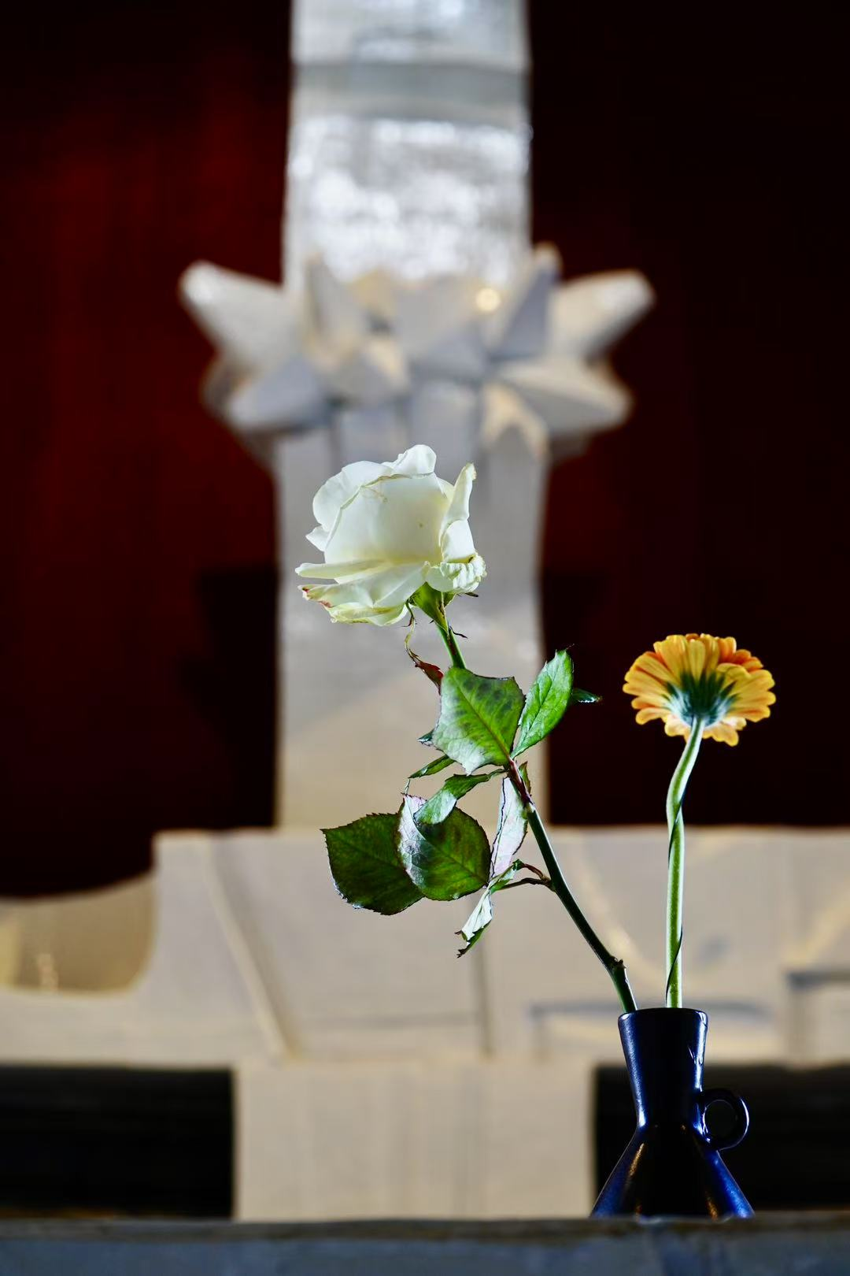

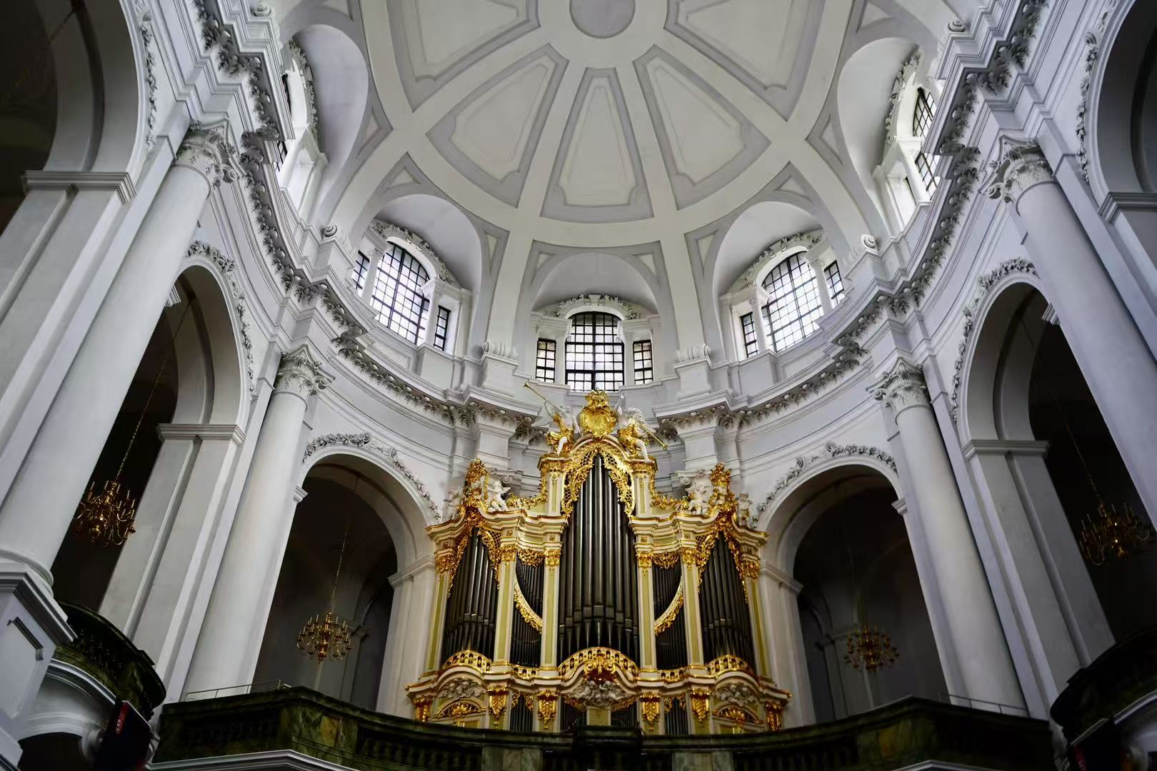

转眼间，就到了离别的时刻。打包行李、填写退税单、最后的购物时光，每一个环节都充满了不舍。而机场的退税过程，更是让我们感受到了异国他乡的最后一丝温情。当飞机缓缓升起，布拉格的美景渐渐消失在视线中，我知道，这段旅程已经成为了我心中最宝贵的记忆。

回顾这两周的旅程，我深感自己收获颇丰。不仅语言能力得到了提升，更重要的是，我对跨文化交流有了更深入的理解。我学会了如何与不同文化背景的人相处、如何尊重并理解他们的文化习俗、如何在交流中展现自己的魅力与风采。

在个人品牌塑造与提升方面，我也有了更深刻的认识。我意识到，个人品牌不仅仅是一个外在的形象展示，更是一个内在素质与外在表现的完美结合。我学会了如何运用AI工具来提升自己的工作效率、如何运用presentation技巧来展现自己的观点与想法、如何在团队中发挥自己的优势并引领团队前进。

而最让我感动的，是那些与同学们相处的时光。我们来自不同的国家、有着不同的文化背景、说着不同的语言，但我们在交流中找到了共鸣、在合作中增进了友谊、在竞赛中展现了风采。这种跨越国界的友谊与合作，让我深刻体会到了“天下一家亲”的真谛。

此外，这次旅程还让我对欧洲的教育体系有了更深入的了解。我感受到了欧洲学术的严谨与庄重、教育的开放与包容。我深知，这种教育体系的熏陶与培养，对于一个人的成长与发展来说，是何等的宝贵与难得。

当然，这次旅程也并非一帆风顺。我也遇到了许多挑战与困难，比如语言的不便、文化的差异、生活的琐碎等。但正是这些挑战与困难，让我更加珍惜每一次的收获与成长。我学会了如何在困境中保持乐观的心态、如何在挑战中寻找机遇、如何在困难中坚持自我。

如今，当我再次回首这段旅程时，心中充满了感激与怀念。我感激布拉格给予我的一切美好与惊喜、怀念与同学们相处的每一刻时光。我知道，这段旅程已经成为了我人生中最宝贵的财富之一。它将永远铭刻在我的心中，激励我在未来的道路上勇往直前、不断追求更高的目标与梦想。

而关于个人品牌，我更加坚信它的力量与价值。在未来的日子里，我将继续努力学习、提升自己，用自己的实际行动去诠释个人品牌的魅力与风采。我相信，只要我们用心去塑造、去提升、去展现自己的个人品牌，就一定能够在未来的道路上走得更远、飞得更高。

最后，我想用一句话来总结这次旅程的感悟：“跨文化之旅，让我遇见了更好的自己；个人品牌的塑造与提升，让我拥有了更广阔的未来。”愿我们都能在跨文化交流中不断成长、在个人品牌塑造中不断绽放自己的光彩！